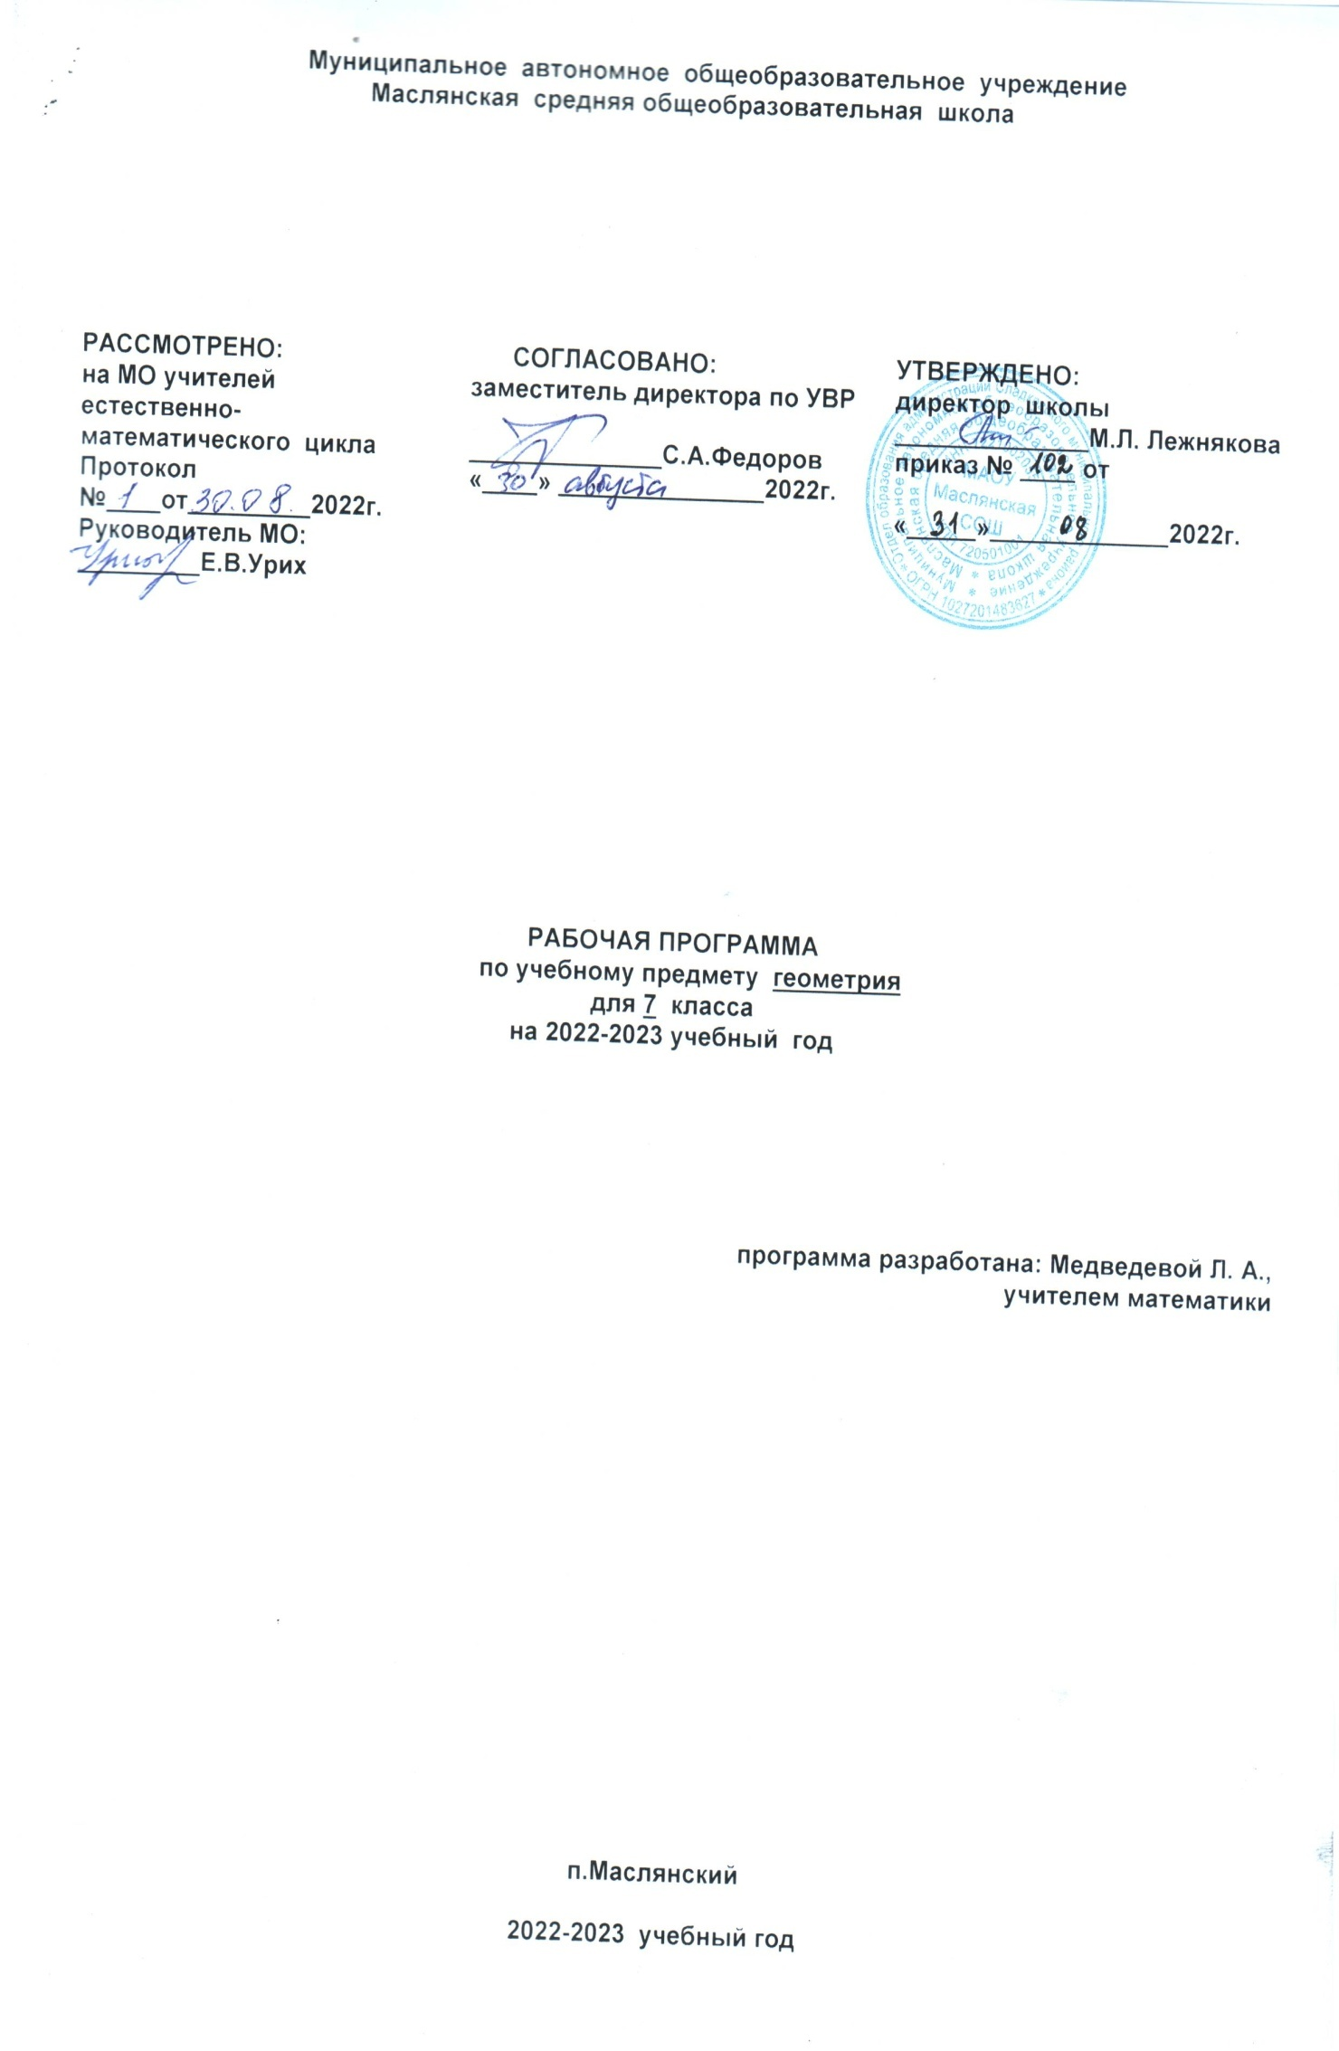

- Планируемые результаты изучения учебного предмета

В результате изучения курса геометрии основной школы учащийся должен:
знать/понимать
- существо понятия математического доказательства; примеры доказательств;
- каким образом геометрия возникла из практических задач землемерия; примеры геометрических объектов и утверждений о них, важных для практики;
- смысл идеализации, позволяющей решать задачи реальной действительности математическими методами, примеры ошибок, возникающих при идеализации;
учащийся научится:
- пользоваться основными единицами длины; выражать более крупные единицы через более мелкие и наоборот;
- выражать из формул одну переменную через остальные;
- решать текстовые задачи алгебраическим методом, интерпретировать полученный результат, проводить отбор решений, исходя из формулировки задачи;
- проводить несложные доказательства, получать простейшие следствия из известных или ранее полученных утверждений, оценивать логическую правильность рассуждений, использовать примеры для иллюстрации и контрпримеры для опровержения утверждений;
- пользоваться языком геометрии для описания предметов окружающего мира;
- распознавать геометрические фигуры, различать их взаимное расположение;
- изображать геометрические фигуры; выполнять чертежи по условию задач; осуществлять преобразования фигур;
- распознавать на чертежах, моделях и в окружающей обстановке основные пространственные тела, изображать их;
- в простейших случаях строить сечения и развертки пространственных тел;
- проводить доказательные рассуждения при решении задач, используя известные теоремы, обнаруживая возможности для их использования;
- решать простейшие планиметрические задачи в пространстве;
использовать приобретенные знания и умения в практической деятельности и повседневной жизни для:
- решения несложных практических расчетных задач, в том числе c использованием при необходимости справочных материалов, калькулятора, компьютера;
- устной прикидки и оценки результата вычислений; проверки результата вычисления с использованием различных приемов;
- выстраивания аргументации при доказательстве (в форме монолога и диалога);
- распознавания логически некорректных рассуждений; записи математических утверждений, доказательств;
- описания реальных ситуаций на языке геометрии;
- решения практических задач, связанных с нахождением геометрических величин (используя при необходимости справочники и технические средства);
- построений геометрическими инструментами (линейка, угольник, циркуль, транспортир).

Содержание учебного предмета
№ | Основная тема | Содержание обучения | Основная цель | Характеристика курса
1 | Начальные геометрические сведения | Простейшие геометрические фигуры: прямая, точка, отрезок, луч, угол. Понятие рав-ва геом. фигур. Сравнение отрезков и углов. Измерение отрезков, длина отрезка. Измерение углов, градусная мера угла. Смежные и вертикальные углы, их свойства. Перпендикулярные прямые. | Систематизировать знания учащихся о простейших геометрических фигурах и их свойствах. Ввести понятие равенства фигур. | Вводятся основные геом. понятия и свойства простейших геом. фигур на основе наглядных представлений учащихся путём обобщения очевидных или известных из курса математики 1 – 6 классов геом. фактов. Необходимые исходные положения, на основе которых изучаются св-ва геом. фигур, приводятся в описательной форме. Принципиально- введение понятия равенства геом. фигур на основе наглядного понятия наложения. Определённое внимание должно уделяться практическим приложениям геом. понятий.
2 | Треугольники. | Треугольник. Признаки равенства треугольников. Перпендикуляр к прямой. Медианы, биссектрисы и высоты треугольника. Равнобедренный треугольник и его свойства. Задачи на построение с помощью циркуля и линейки. | Ввести понятие теоремы. Выработать умения док-ть рав-во треуг-в с помощью изуч. признаков. Ввести новый вид задач – на построение с помощью циркуля и линейки. | Признаки рав-ва треугольников являются основным рабочим аппаратом курса геом. Док-во теорем курса и так же реш. задач проводится по след. схеме: поиск равных треуг-в – обоснование их рав-ва с помощью признака.Применение признаков рав-ватреуг-в при реш. задач даёт возможность накапливать опыт проведения доказательных рассуждений. На начал.этапе изуч. ипримен.признаков рав-ватреуг-в, целесообразно использовать задачи с готов. чертежами.
3 | Параллельные прямые | Признаки параллельности прямых. Аксиома параллельных прямых. Свойства параллельных прямых. | Ввести важное понятие –паралл.прямые. Дать представл. об аксиомах и акс. методе в геом. Ввести акс.паралл. пр. | Признаки и св-вапаралл. прямых, связанные с углами, образованными при пересеч.2 прямых секущей (накрест лежащими, односторонними, соответственными), используются в дальнейшем при изучении четырёхугольников, подобных треугольников, при реш. з., а также в курсе стереометрии.
4 | Соотношение между сторонами и углами треугольника. | Сумма углов треугольника. Соотношение между сторонами и углами треугольника. Нер-во треугольника. Прямоугольные треугольники, их св-ва и признаки рав-ва. Расстояние от точки до прямой, между паралл.прямыми. Построение треугольника по 3 элементам. | Рассмотреть новые интересные и важные свойства треугольников. | В данной теме доказывается одна из важнейших теорем геом. – теор. о сумме углов тр-ка. Она позволяет дать классификацию тр-ков по углам (остроуг-й, прямоуг-й, тупоуг-й), установить некоторые св-ва и признаки рав-вапрямоуг-х треугольников. При реш. задач на постр. в 7 классе следует ограничиться только выполнением и описанием построения искомой фигуры. В отдельных случаях можно провести устно анализ и док-во, а элементы исслед. должны присутствовать тогда, когда это оговорено усл. задачи.
5 | Повторение. Решение задач

- Тематическое планирование учебного материала с учетом рабочей программы воспитания с указанием количества часов отведенных на изучение темы

Реализация рабочей программы воспитания в урочной деятельности направлена на формирование понимания важнейших социокультурных и духовно-нравственных ценностей. Механизм реализации рабочей программы воспитания:
- установление доверительных отношений между педагогическим работником и его обучающимися, способствующих позитивному восприятию обучающимися требований и просьб педагогического работника, привлечению их внимания к обсуждаемой на уроке информации, активизации их познавательной деятельности;
- привлечение внимания обучающихся к ценностному аспекту изучаемых на уроках явлений, организация их работы с получаемой на уроке социально значимой информацией – инициирование ее обсуждения, высказывания обучающимися своего мнения по ее поводу, выработки своего к ней отношения;
- применение на уроке интерактивных форм работы с обучающимися: интеллектуальных игр, стимулирующих познавательную мотивацию обучающихся; проведение предметных олимпиад, турниров, викторин, квестов, игр-экспериментов, дискуссии и др. - демонстрация примеров гражданского поведения, проявления добросердечности через подбор текстов для чтения, задач для решения, проблемных ситуаций для обсуждения, анализ поступков людей и др.
- применение на уроках групповой работы или работы в парах, которые учат обучающихся командной работе и взаимодействию с другими обучающимися; включение в урок игровых процедур, которые помогают поддержать мотивацию обучающихся к получению 20 знаний, налаживанию позитивных межличностных отношений в классе, помогают установлению доброжелательной атмосферы во время урока. - посещение экскурсий, музейные уроки, библиотечные уроки и др.
- приобщение обучающихся к российским традиционным духовным ценностям, включая культурные ценности своей этнической группы, правилам и нормам поведения в российском обществе.
- побуждение обучающихся соблюдать на уроке общепринятые нормы поведения, правила общения, принципы учебной дисциплины, самоорганизации, взаимоконтроль

Место предмета в учебном плане
Авторская программа по геометрии в 7 классе рассчитана на 50 часов. В соответствии с УП школы на текущий учебный год на преподавание геометрии предусмотрено 68 часов. Таким образом, авторская программа была переработана: увеличено количество часов на темы, вызывающие чаще всего затруднения учащихся в освоении нового для них предмета (см. Тематическое планирование).

Глава I. Начальные геометрические сведения 10 часов
Основная цель – систематизировать знания учащихся о простейших геометрических фигурах и их свойствах; ввести понятие равенства фигур.
1, 2 Прямая и отрезок. Луч и угол 2 часа
3. Сравнение отрезков и углов 1 час
4, 5 Измерение отрезков. Измерение углов 3 часа
6 Перпендикулярные прямые 2 часа
Решение задач 1 час
Контрольная работа № 1 1 час

Глава II.Треугольники 17 часов
Основная цель – ввести понятие теоремы; выработать умение доказывать равенство треугольников с помощью изученных признаков; ввести новый класс задач – на построение с помощью циркуля и линейки.
1. Первый признак равенства треугольников 3 часа
2. Медианы, биссектрисы и высоты треугольника 3 часа
3. Второй и третий признаки равенства треугольников 4 часа
4. Задачи на построение 3 часа
Решение задач 3 часа
Контрольная работа № 2. 1 час.

Глава III. Параллельные прямые 13 часов
Основная цель – ввести одно из важнейших понятий – понятие параллельных прямых; дать первое представление об аксиомах и аксиоматическом методе в геометрии; ввести аксиому параллельных прямых.
1. Признаки параллельности двух прямых 4 часа
2.Аксиома параллельных прямых 5 часов
Решение задач 3 часа
Контрольная работа № 3 1 час

Глава IV. Соотношения между сторонами и углами треугольника 18 часов
Основная цель – рассмотреть новые и интересные свойства треугольников.
1. Сумма углов треугольника 2 часа 2. Соотношения между сторонами и углами треугольника 3 часа
Контрольная работа №4 1 час
3.Прямоугольные треугольники 4 часа
4. Построение треугольника по трём элементам 4 часа
Решение задач 3 часа
Контрольная работа № 5 1 час

Повторение. Решение задач. 10 часов

 | Глава I. Начальные геометрические сведения | 10 часов
1 | Прямая и отрезок | 1
2 | Луч и угол | 1
3 | Сравнение отрезков и углов | 1
4 | Измерение отрезков | 1
5 | Измерение углов | 1
6 | Решение задач по теме: «Измерение углов» | 1
7 | Смежные и вертикальные углы | 1
8 | Перпендикулярные прямые | 1
9 | Решение задач по теме: «Начальные геометрические сведения». Пресс-конференция «Начальные геометрические сведения» | 1
10 | Контрольная работа № 1 по теме: «Начальные геом. сведения» | 1
 | Глава II. Треугольники | 17 часов
1/11 | Треугольники. Анализ контрольной работы | 1
2/12 | Первый признак равенства треугольников | 1
3/13 | Решение задач на применение первого признака равенства треугольников | 1
4/14 | Медианы, биссектрисы и высоты треугольника | 1
5/15 | Свойства равнобедренного треугольника.  Кластер «Равнобедренный треугольник» | 1
6/16 | Решение задач по теме: «Равнобедренный треугольник» | 1
7/17 | Второй признак равенства треугольников | 1
8/18 | Решение задач на применение второго признака равенства треугольников | 1
9/19 | Третий признак равенства треугольников | 1
10/20 | Решение задач на применение признаков равенства треугольников | 1
11/21 | Окружность | 1
12/22 | Примеры задач на построение | 1
13/23 | Решение задач на построение | 1
14/24 | Решение задач на применение признаков равенства треугольников | 1
15/25 | Решение задач по теме: «Треугольники».  Блиц-игра «Треугольники» | 1
16/26 | Решение задач по теме: «Треугольники» | 1
17/27 | Контрольная работа № 2 по теме: «Треугольники» | 1
 | Глава III. Параллельные прямые | 13 часов
1/28 | Определение параллельности прямых. Анализ контрольной работы | 1
2/29 | Признаки параллельности двух прямых | 1
3/30 | Признаки параллельности двух прямых | 1
4/31 | Практические способы построения параллельных прямых.  Практикум по построению параллельных прямых | 1
5/32 | Об аксиомах геометрии | 1
6/33 | Аксиома параллельных прямых | 1
7/34 | Свойства параллельных прямых | 1
8/35 | Свойства параллельных прямых | 1
9/36 | Свойства параллельных прямых | 1
10/37 | Решение задач по теме: «Параллельные прямые» | 1
11/38 | Решение задач по теме: «Признаки и свойства параллельных прямых» | 1
12/39 | Решение задач по теме: «Признаки и свойства параллельных прямых». Круглый стол «Признаки и свойства параллельных прямых» | 1
13/40 | Контрольная работа № 3 по теме: «Параллельные прямые» | 1
 | Глава IV. Соотношения между сторонами и углами треугольника | 18 часов
1/41 | Теорема о сумме углов треугольника Анализ контрольной работы | 1
2/42 | Остроугольный, прямоугольный и тупоугольный треугольники | 1
3/43 | Соотношения между сторонами и углами треугольника | 1
4/44 | Неравенство треугольника | 1
5/45 | Решение задач по теме: «Соотношения между углами и сторонами треугольника» | 1
6/46 | Контрольная работа № 4 по теме: «Соотношения между сторонами и углами треугольника» | 1
7/47 | Прямоугольные треугольники. Анализ контрольной работы. | 1
8/48 | Некоторые свойства прямоугольных треугольников | 1
9/49 | Признаки равенства прямоугольных треугольников | 1
10/50 | Решение задач на применение признаков равенства прямоугольных треугольников | 1
11/51 | Расстояние от точки до прямой | 1
12/52 | Расстояние между параллельными прямыми | 1
13/53 | Построение треугольника по трём элементам | 1
14/54 | Решение задач на построение.  Мастер-класс «Построение треугольников» | 1
15/55 | Решение задач по теме «Прямоугольные треугольники» | 1
16/56 | Решение задач по теме: «Признаки равенства прямоугольных треугольников | 1
17/57 | Решение задач по теме «Соотношения между сторонами и углами треугольника» | 1
18/58 | Контрольная работа №5 по теме: «Прямоугольные треугольники» | 1
 | Повторение. Решение задач. | 10 часов
1/59 | Прямая. Отрезок. Луч. Угол. Анализ контрольной работы | 1
2/60 | Смежные и вертикальные углы. Урок-соревнование «Кто больше?» | 1
3/61 | Признаки равенства треугольников | 1
4/62 | Равнобедренный треугольник и его свойства | 1
5/63 | Параллельные прямые | 1
6/64 | Соотношения между сторонами и углами треугольника.  Мини-проект «Треугольники» | 1
7/65 | Прямоугольные треугольники | 1
8/66 | Задачи на построение | 1
9/67 | Итоговая контрольная работа | 1
10/68 | Решение задач | 1

Приложение 1

Оценочная процедура в 7 классе
по геометрии

Учебный период | № работы (тема) | Форма проведения | Источник
I четверть | № 1 по теме «Начальные геометрические сведения» | Контрольная работа | Геометрия. Самостоятельные и контрольные работы. 7 класс: учеб. Пособие для общеобразоват. организаций / М.А.Иченская. – М.: Просвещение, 2018 – 48 с.  Дидактические материалы по геометрии: 7 класс: к учебнику Атанасян Л.С. и др. «Геометрия. 7-9 классы». ФГОС (к новому учебнику)/ Н.Б.Мельникова, Г.А.Захарова -5-е изд., перераб. и доп. – М.: Издательство «Экзамен», 2017. – 127 с. – (Серия «Учебно-методический комплект»
II четверть | № 2 по теме «Треугольники» | Контрольная работа
III четверть | № 3 по теме: «Параллельные прямые» | Контрольная работа
 | № 4 по теме: «Соотношения между сторонами и углами треугольника» | Контрольная работа
IV четверть | № 5 по теме «Прямоугольные треугольники» | Контрольная работа
 | Итоговая контрольная работа | Контрольная работа

